Естествознание  ОУД 9. Кто живёт в нашем краю? |  | Школа: КГУ «Оркенская средняя школа»
Число: 7.11.2019г. |  | Ф.И.О. педагога: Жамухамбетова Г.К.
Класс: Предшкольная подготовка |  | Кол-во присутствующих: | отсутствующих:
Цели обучения данного занятия | 0.1.3.1. Определять животных как часть живой природы.
Предполагаемый результат | Все воспитанники смогут:  - назвать нескольких представителей животного мира;  - объяснить, почему животные – это живые организмы.
Большинство воспитанников смогут:
- распределить животный мир по группам (дикие, домашние, птицы, рыбы);
- составить короткий рассказ о животном.
некоторые воспитанники смогут:
- участвовать в экспериментальной деятельности;
- использовать избыточную информацию;
- назвать животных Красной книги Казахстана.
Языковая цель | Развитие навыков.  Воспитанники освоят первоначальные умения:  - использовать в речи новые определения;  - составлять короткие рассказы о представителях животного мира;  - рассматривать иллюстрации учебника;  - извлекать из них информацию о животных страны, сравнивать части тела различных животных;  - работать в паре: узнавать зверей на рисунке;  - участвовать в диалоге;  - отвечать на вопросы;  - отгадывать загадки.
Полиязычие:
жануарлар – животные – аnimals.
основные термины и словосочетания: животные, животный мир, живые организмы, часть природы.
Вопросы для обсуждения.
– Относится ли животный мир к природе?Каких животных вы знаете?
– Чем похожи животные?Чем они отличаются?
– Какую пользу приносят человеку?Какие животные занесены в Красную книгу Казахстана?
Предшествующие знания | Элементарные представления о животном мире; знание нескольких видов животных, проживающих в родном краю; умение назвать признаки живого.
План
Планируемое время | запланированная деятельность |  |  | Ресурсы
I. создание положительного эмоционального настроя  0–1минута | (К) Педагог предлагает детям принять участие в упражнении на развитие положительного настроя на занятии «Доброе животное». Воспитанники встают в круг и берутся за руки. Педагог говорит тихим голосом говорит:  «Мы – одно большое доброе животное.  Давайте послушаем, как оно дышит!»  Все прислушиваются к своему дыханию, дыханию соседей. «А теперь послушаем вместе!» Вдох – все делают шаг вперед, выдох – шаг назад. Так не только дышит животное, так же ровно бьется его большое доброе сердце. Стук – шаг вперед, стук – шаг назад и т.д.  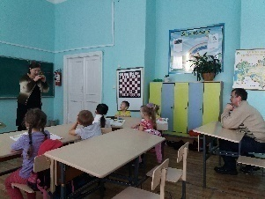 |  |  | Музыкальное сопровождение.
II. актуализация жизненного опыта.  Целеполагание.  2–5 минут | (К) Педагог предлагает подумать и сказать, кто еще, кроме растений, относится к живой природе? (Животные.) Животный мир является одним из основных частей природы. Кем должен быть человек для животного? (Другом.)  Педагог предлагает отгадать загадки. Из ответов составляет на доске (или с помощью флипчартов) кластер.  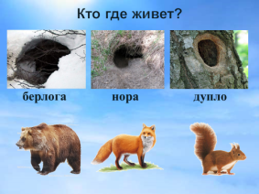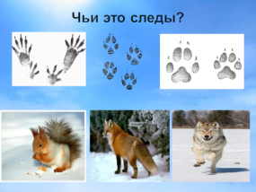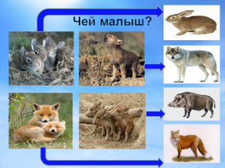  Загадка – это маленький стишок, который очень просит ответа.  Я по земле не хожу,  Вверх не гляжу,  Гнезда не завожу,  А детей вывожу. (Рыбы.)  Задаются аналогичные загадки про птиц, зверей, насекомых.  Исследовательская цель Результат, которого нужно достичь  Кто живет в нашем краю? Животные как часть природы. |  |  | Слайды с разными видами животных, плакаты, иллюстративный материал.
Середина занятия  III. Работа по теме  занятия  6 – 25 минут | (К, П) Работа с календарем природы. Работа в азбуке-тетради. Рассмотрите рисунки. Где обитают животные? (В лесах, на равнинах, степях, горах.)  Докажите друзьям, что животные являются живыми организмами (дышат, питаются, размножаются, растут, передвигаются).  (К) информация педагога. Различные животные по-разному приспосабливаются к природной среде. Там, где условия для их проживания наиболее благоприятны, там они и обитают.  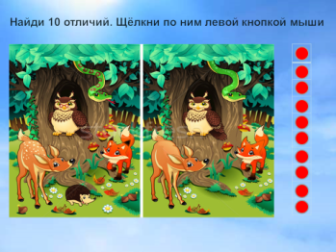  Проблемный вопрос.  Что дают нам (людям) животные? (Дети отвечают, педагог уточняет и обобщает их ответы.) Их используют как помощников в работе, на охоте; они уничтожают вредителей лесов, полей; дают мясо, молоко, мех.  (К) Педагог просит рассказать Куанышу и Айсулу, почему некоторые животные занесены в Красную книгу Казахстана.  (К) Динамическая пауза “сон совы”.  В небе солнышко сияет, (руки вверх, смотреть наних)  В речке рыбок веселит. (Руки вниз, смотреть наних)  Ветер листьями играет, (движения рук из стороны в стороны, провожая взглядом)  А сова спокойно спит (глаза закрыть),  Ей приснился сладкий сон. (Глаза широко открыты – “вытаращены”.)  Вот бы не кончался он (глаза сильно зажмурить,палец поставить к носу, качать головой из стороны в стороны).  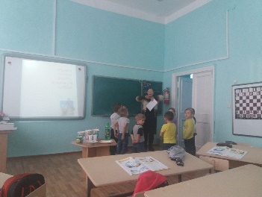  (и, П, Г) Работа в азбуке-тетради: Куаныш предлагает составить рассказ про животных используя схему.  Педагог предлагает воспитанникам привести примеры разнообразия животного мира по перечисленным выше признакам, указывая конкретных животных.  Воспитанники делятся на подгруппы и отмечают отличительные особенности животных. Величина, форма, окраска, продолжительность жизни, место обитания.  Педагог представляет картинки в паре: верблюд – сайгак, тигр – белка, лошадь – медведь.  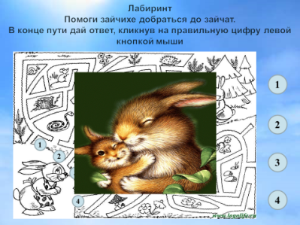  (К) Динамическая пауза-исследование.  Воспитанники находят следы. Педагог просит высказать предположения, кто их мог оставить? Дети рассматривают следы, рассуждают, высказывают свои предположения. Идут по следам, перешагивают, перепрыгивают. Находят белку. Педагог обращает внимание детей на след: два вытянутых, растопыренных отпечатка впереди (от задних лапок) и небольшие отпечатки сзади (от передних лапок).  Педагог предлагает детям передвигаться так же, как белка. Дети имитируют передвижения белки: прыгают на двух ногах на месте; после каждого прыжка достают руками до пола.  Педагог предлагает проанализировать следы белки. Дети обращают внимание, что на одном отрезке следы располагаются рядом друг с другом, а на других – далеко. Высказывают предположение, где белка спешила, торопилась, а где прыгала не торопясь. (К, Д) Педагог сообщает детям информацию о том, что есть животные, которые своим поведением могут предсказывать погоду: кошки, собаки, куры, лошади, вороны, некоторые виды аквариумных рыб.  Предлагает запомнить приметы и рассказать своим близким и родным:  - Зимой собаки валяются - быть метели.  - Кошка лезет греться - к холоду.  - Вороны каркают - перед снегом.  Лошадь храпит - к ненастью. |  |  | Азбука-тетрадь.  Музыкальное сопровождение.  Карточки с изображением различных животных.  Набор «Следы». Музыкальное сопровождение.  Картинки животных: лошадь, собака, кошка, ворона, аквариумные рыбки.
Конец занятия IV. итог занятия. Рефлексия  26–30 минут | Работа в азбуке-тетради. рассмотрите следы зверей. Представьте какие следы могут быть у сказочного животного? Нарисуйте.  (К) Проблемный вопрос.  Как необходимо относиться к животному миру?  (и, Ф) Рефлексивное оценивание заключается в оценке своей работы.  Попросите воспитанников оценить свою работу на занятии, закрасить лапы зверей карандашом любого цвета:  1-й уровень – ничего не понял – одну лапку.  2-й уровень – понял, но не могу объяснить – 2 лапки.  3-й уровень – все понял, могу объяснить другому – все лапки. |  |  | Азбука- тетрадь, цветные карандаши.

